

CONTRAT DE VILLE MULHOUSE ALSACE AGGLOMERATION

2024-2030

**BILAN CERFA ANNOTE**

**Version 2025 – suite séminaire 25 02 25**

RAPPEL : Il est obligatoire de produire un BILAN de toute action financée en 2024 pour déposer une demande de subvention en 2025. Aucune demande de subvention d’action en reconduction ne sera examinée en l'absence de bilan.

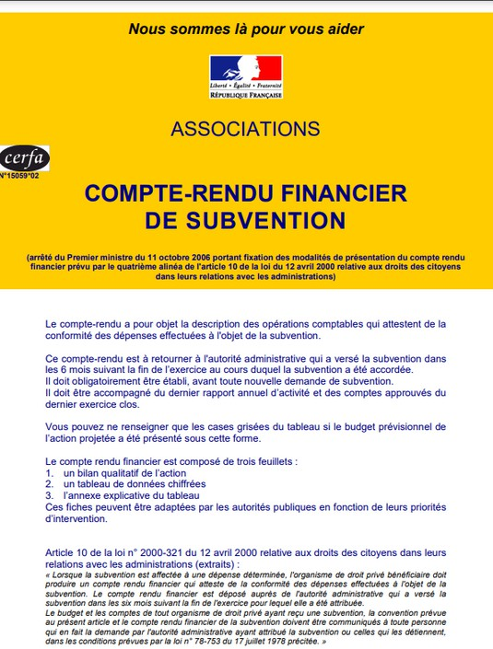Ce bilan cerfa annoté s’appuie sur le [Formulaire 15059*02](https://www.service-public.fr/particuliers/vosdroits/R46623).

Et sur le formulaire « bilan » sur la plateforme DAUPHIN.

Il comprend les rubriques suivantes :

* Décrire précisément la mise en œuvre de l’action
* Disposez-vous des informations sur le nombre de bénéficiaires par tranche d'âge et par sexe ?
* Date de début / Date de fin
* Lieux de réalisation
* Les objectifs de l'action ont-ils été atteints au regard des indicateurs utilisés ?
* Moyens humains
* Informations complémentaires (facultatif)
* Compte-rendu financier
* Données chiffrées

Pour plus de lisibilité, le tableau ci-dessous présente entre les correspondances entre les rubriques du « bilan » DAUPHIN et les rubriques du formulaire :

|  |  |
| --- | --- |
| Décrire précisément la mise en œuvre de l’action | DESCRIPTION DE L’ACTION  Contenu de l’action  Partenariat  Inscription dans un projet global  Evolution du public  Mobilisation du public  Impact du public sur l’action  RESULTATS DE L’ACTION  Constats généraux |
| Disposez-vous des informations sur le nombre de bénéficiaires par tranche d'âge et par sexe ? | PUBLICS  Caractéristiques du public touché |
| Date de début / Date de fin | Date de début de l’action  Date de fin de l’action |
| Lieux de réalisation | Indiquer le lieu / les lieux de réalisation, en indiquant Ville – Quartier – Lieu ou équipement(s) |
| Les objectifs de l'action ont-ils été atteints au regard des indicateurs utilisés ? | RENSEIGNEMENT DES INDICATEURS |
| Moyens humains | Bénévolat |
| Informations complémentaires (facultatif) |  |
| Compte-rendu financier | TABLEAU FINANCIER |
| Données chiffrées | EXPLICATIONS EN LIEN AVEC LE TABLEAU FINANCIER |

# IDENTIFICATION

|  |  |
| --- | --- |
| **Nom de la structure :** |  |
| Adresse mail du responsable : |  |
| Date de réalisation du bilan intermédiaire (s’il y a lieu) : |  |
| Date de réalisation du bilan définitif : |  |
| **Intitulé de l’action :**  Contact concernant l’action et ce bilan : | |
| Nom et fonction du contact : |  |
| Numéro de téléphone : |  |
| Adresse mail : |  |

# DESCRIPTION DE L’ACTION

## Il s’agit d’une présentation synthétique et concrète de ce qui a été fait ou produit au titre de l’action.

## Contenu de l’action

Rappeler à quel axe prioritaire (ou axes prioritaires) de l’appel à initiatives se réfère votre action

Rendre compte du **contenu** effectif de l’action

Ce qui a été fait, comment, avec qui... (20 lignes maximum)

Compléter la réalisation de l’action sur la base des précisions suivantes :

* Le format de l’action : un évènement ponctuel ou un temps régulier : permanence, formation, animation, ateliers…
* La fréquence de l’action : nombre de séances / semaine / mois / an
* La durée des séances
* La période de réalisation : en journée, en soirée, le week-end, pendant ou hors vacances scolaires...

Préciser l’origine de l’action

Préciser selon les propositions suivantes :

* Action proposée par les habitants, le public
* Action émanant de la structure
* Action faisant suite à une sollicitation d’un partenaire, d’un financeur… : préciser

## Dates et lieux de réalisation de l’action

|  |  |
| --- | --- |
| Préciser la date de début : |  |
| Date de fin de l’action : |  |

**Indiquer le lieu / les lieux de réalisation, en indiquant Ville – Quartier – Lieu ou équipement(s)**

## Partenariat

De quel partenariat s’agit-il ?

* Préciser si l’action a été menée en partenariat.
* Si oui, indiquer le NOM et le type de partenaires avec lequel vous avez travaillé : association de quartier, association sportive, CSC, collectif informel, Ville, autre Collectivité, partenaire privé….
* Ajouter pour chaque partenaire la ou les formes de partenariat : mise à disposition de locaux, de matériel, de personnel, mutualisation de moyens humains, soutien logistique, conception du projet à plusieurs acteurs, …

Qualité du partenariat

* Ce partenariat est-il ponctuel ? ou sur plusieurs actions ? voire depuis plusieurs années (préciser depuis quand) ?

## Inscription dans un projet global

Préciser si l’action s’inscrit dans un projet plus global (à l’échelle d’un quartier…), et le cas échéant de quel projet ou dispositif.

## Bénévolat

Préciser si vous avez eu recours à du bénévolat :

* Quel type de bénévolat : au sein de votre structure, hors de la structure…
* Nombre de bénévoles et le temps de bénévolat consacré à l’action

# PUBLICS

**Caractéristiques du public touché**

Quel a été le nombre approximatif de personnes bénéficiaires ?

Ces indicateurs sont **obligatoires** et à compléter de la manière la plus fine possible.

Pour les actions relevant d’un public de professionnels, compléter le point 2 « Public de professionnels ou d’acteurs ».

1. **Public bénéficiaire par âge et genre**

*Compléter seulement les parties en grisé*



**Public bénéficiaire par quartier et genre**

*Compléter seulement les parties en grisé*

**

**Complément de caractéristiques du public touché :**

* Cette rubrique permet de rendre compte des indicateurs en lien avec certaines thématiques comme l’emploi, la parentalité….

Par exemple : public exclusivement féminin, composition familiale (monoparentale…), présence des parents, bénéficiaires du RSA, de primo-arrivants, niveau des cours de français…

1. **Public de professionnels ou d’acteurs**

Préciser le nombre de personnes :

Préciser le type d’acteurs :

**Evolution du public**

**Implication du public**

* Préciser l’évolution du public entre le début et la fin de l’action

**Pertinence du public**

* Préciser l’écart éventuel entre le public visé et celui qui a été touché et donner si possible les éléments d’explication

**Mobilisation du public**

Comment les publics se sont inscrits dans l’action ?

* Préciser si les personnes se sont inscrites dans l’action volontairement, sur prescription, conseil…

Indiquer les moyens mis en place pour **mobiliser les habitants / usagers de l’action**

* Par exemple : information orale, flyers, affiches, traduction / interprétariat, aller vers, médiation, mobilisation par des adhérents de la structure, des intermédiaires, des pairs, d’autres acteurs, via internet, réseaux sociaux…

Préciser si le public a participé à **l’élaboration de l’action et de quelle manière** :

* Préciser si le public a participé à l’action en amont, pendant ou après l’action (restitution, bilan…).
* Indiquer brièvement comment vous avez procédé le cas échéant.

**Impacts de l’action sur le public**

Préciser les effets perçus en fin d’action

* Pour des actions impliquant un parcours (notamment ASL, FLI, action insertion/emploi), préciser la répartition du public par type de sortie.
* Pour les autres actions, préciser le niveau de fréquentation (succès, ‘flop’…), de satisfaction…

# RESULTATS DE L’ACTION

## Constats généraux

Préciser ce qui a bien fonctionné :

Préciser ce qui a moins fonctionné :

## Evolution / ajustements de l’action

Indiquer l’évolution de l’action ou les ajustements prévus pour l’année suivante en précisant les caractéristiques d’évolution ou d’ajustements

Poursuite de l’action, préciser en quoi :

Extension de l’action, préciser le contenu

Modifications ou amélioration de l’action, préciser le contenu (sur les aspects humains, d’organisation…)

Arrêt de l’action, préciser la raison :

## Renseignement des indicateurs

Au regard des **indicateurs** précisés dans la demande de subvention (à rappeler ici), les objectifs de l’action ont-ils été atteints ?

Rappeler l’ensemble des indicateurs quantitatifs et qualitatifs définis dans la demande de subvention, les compléter et/ou indiquer si les objectifs fixés sont atteints.

**TABLEAU FINANCIER**

**Compléter le tableau financier** (prévisionnel sur la base de la demande de subvention et réalisé) sur la base des données disponibles à la date de ce bilan.

EXERCICE 202…



**EXPLICATIONS EN LIEN AVEC LE TABLEAU FINANCIER**

**Compléter les différentes rubriques**

Règles de répartition des charges indirectes affectées à l’action subventionnée (exemple : quote-part ou pourcentage des loyers, des salaires, etc.) :

Expliquer et justifier les écarts significatifs éventuels entre le budget prévisionnel de l’action et le budget final exécuté :

Contributions volontaires en nature affectées à la réalisation du projet ou de l’action subventionnée :

**Observation** à formuler sur le compte-rendu financier de l’opération subventionnée :

|  |  |
| --- | --- |
| Je soussigné-e, (nom et prénom) |  |
| représentant-e légal-e de l’association |  |

Certifie exactes les informations du présent compte-rendu

|  |  |
| --- | --- |
| Fait, le |  |